

# 1. Introduction

La réforme de la politique agricole commune (PAC) de 2013 a introduit une composante écologique dans le régime des paiements directs[1] («verdissement»). L’objectif était de continuer à améliorer la gestion durable des ressources naturelles liées à l’agriculture moyennant des paiements en faveur de pratiques bénéfiques pour l'environnement et le climat. Outre la diversification des cultures et le maintien des prairies permanentes existantes, le verdissement exige des agriculteurs qu’au moins 5 % des terres arables de leur exploitation constituent une surface d'intérêt écologique (SIE).

Le présent rapport, qui porte sur les années 2015 et 2016, répond à une obligation légale faite à la Commission[2] d'évaluer la mise en œuvre de l’obligation relative aux SIE. S’il fournit également des observations préliminaires sur les effets potentiels des SIE sur l’environnement en fonction des choix effectués par les États membres et les agriculteurs, il est à noter que les incidences environnementales réelles n’ont pas été mesurées.

Ce rapport actualise et approfondit certains aspects du réexamen du verdissement à l'issue de la première année de mise en œuvre[3], réalisé dans le cadre du programme REFIT de la Commission[4]. L’évaluation de 2016 avait permis d’examiner l’incidence du verdissement sur le potentiel de production, les conditions de concurrence et divers aspects de la simplification. À titre de mesures de suivi, la Commission a présenté plusieurs modifications de la législation secondaire en matière de verdissement[5], axées principalement sur les surfaces d’intérêt écologique[6]. Ces modifications visent à simplifier et à clarifier les règles applicables tout en renforçant leurs effets sur l’environnement. Elles devraient commencer à s'appliquer au plus tard en 2018[7] (en mars 2017[8], elles n’étaient pas encore en vigueur).

Le présent rapport contribuera à une évaluation plus vaste du verdissement qui inclura les incidences environnementales des SIE et doit être achevée pour la fin 2017 ou le début 2018[9]. Il servira également de base au rapport sur le suivi et l’évaluation de la PAC prévu pour 2018[10]. Les observations qui figurent au chapitre 3 du présent rapport ne préjugent en rien l’évaluation du verdissement, dont tous les aspects seront analysés en détail, y compris les SIE.

## L’obligation relative aux SIE

Un grand nombre d’habitats précieux et la biodiversité qu’ils favorisent dépendent de systèmes agricoles. Or, les efforts visant à sauvegarder cette biodiversité ne sont pas reconnus par les marchés et ne transparaissent donc pas dans le prix versé aux agriculteurs pour leurs produits. Si la préservation de la biodiversité repose effectivement sur des pratiques de gestion appropriées, ces pratiques, sous la pression de la concurrence, ont évolué, conduisant à un accroissement de la spécialisation et à une intensification de la production dans certaines zones, et à l’abandon de terres dans d'autres. Cette évolution génère une pression sur la biodiversité et des effets préjudiciables pour les sols, l’eau et le climat, sans parler du risque qu’elle fait peser sur le potentiel de production à long terme du secteur agricole.

L’exigence en matière de SIE a été fixée, «*en particulier, pour préserver et améliorer la biodiversité dans les exploitations*»[11]. Elle s’inscrit, tout comme les autres obligations en matière de verdissement, dans le cadre de la PAC actuelle et des autres politiques de l’UE consacrées à la gestion durable des ressources naturelles, y compris la biodiversité[12]. L’objectif du verdissement, qui fait partie du premier pilier de la PAC, est d'amener tous les agriculteurs de l’UE bénéficiant d’un soutien au revenu à générer des effets bénéfiques pour l’environnement et le climat dans le cadre de leurs activités agricoles. Les pratiques requises en vertu de l’obligation en matière de SIE sont présumées être, à l’instar des autres pratiques de verdissement, simples, généralisées, non contractuelles et annuelles. Les agriculteurs sont récompensés pour leurs pratiques en faveur de la biodiversité, sans que celles-ci n’entraînent systématiquement des changements dans leur exploitation. Dans les cas où ces pratiques sont déjà appliquées, l’obligation en matière de SIE en garantit le maintien face aux pressions concurrentielles subies par les agriculteurs. Lorsqu’elles ne le sont pas encore, il convient d’y remédier.

En vue de se conformer à l’obligation relative aux SIE, les agriculteurs dont les terres arables dépassent 15 hectares doivent veiller à ce qu’au moins 5 % de celles-ci constituent une «surface d'intérêt écologique» formée par des éléments bénéfiques pour l’environnement choisis dans une liste des types de SIE établie par leurs autorités nationales à partir d’une liste commune établie par l’UE. La liste de l’UE couvre un vaste éventail de caractéristiques ou de domaines ciblant directement la biodiversité, tels que les terres en jachère et les particularités topographiques, ou indirectement, en réduisant l’utilisation d’intrants et/ou en améliorant la protection des sols, par exemple les surfaces couvertes par des cultures dérobées et les surfaces portant des plantes fixant l'azote[13]. Les zones d'intérêt écologique sont calculées à l’aide de coefficients de pondération qui tiennent compte des caractéristiques de chaque SIE et de son importance pour la biodiversité. Les coefficients de pondération s’échelonnent de 0,3 (par exemple, pour les surfaces couvertes par des cultures dérobées) et 0,7 (surfaces portant des plantes fixant l'azote) à 2 (haies).

Les États membres disposent de plusieurs possibilités pour définir les contours des types de SIE: par exemple, pour établir leur liste nationale, ils peuvent partir de pratiques déjà appliquées par les agriculteurs et/ou ajouter des exigences (par exemple, en ce qui concerne les méthodes de production) pour certaines SIE afin d’en assurer ou d’en améliorer l’efficacité. Dans certaines conditions, ils peuvent également proposer à leurs agriculteurs plusieurs autres SIE, sur la base de l’«équivalence». Certains agriculteurs sont exemptés de cette exigence, sur la base par exemple de l’emplacement de leur exploitation (exemption «forêts»), de sa taille ou de l’utilisation des terres.

Au-delà de la conditionnalité, les pratiques relatives aux SIE peuvent être complétées par des mesures volontaires dans le cadre des programmes de développement rural, qui financent des activités plus complexes axées sur des besoins spécifiques en matière d’environnement et de climat.

## Méthodologie, sources des données et limitations

Le rapport utilise les données disponibles sur la mise en œuvre actuelle des SIE. Il inclut des observations préliminaires sur les effets environnementaux potentiels, sans pour autant constituer une évaluation en tant que telle au sens des lignes directrices de la Commission pour l'amélioration de la réglementation[14].

Afin d’évaluer l’état d’avancement de la mise en œuvre, le rapport s'appuie sur les décisions annuelles relatives au choix des types de SIE communiquées à la Commission par les autorités des États membres[15]. Les décisions sont disponibles pour 2015, 2016 et 2017. Le rapport s’appuie également sur les données relatives aux choix des surfaces faits en définitive par les agriculteurs (données relatives aux choix des agriculteurs), sur la base de leurs déclarations (surfaces déclarées) pour 2015 et 2016, qui sont notifiés pour chaque région par les États membres[16].

La qualité de l'évaluation de la Commission dépend de la ponctualité et de l’exhaustivité des notifications. Cette qualité est limitée, car un certain nombre de notifications sont incomplètes ou n’ont pas encore été communiquées. Les données relatives aux choix en matière de SIE pour 2015 sont disponibles pour tous les États membres, à l’exception de la France; celles pour 2016 ont été transmises par 19 États membres seulement[17].

Les observations sur les effets environnementaux potentiels ne représentent pas une mesure des impacts réels, mais découlent de simulations réalisées à l’aide de valeurs prédéterminées attribuées à des choix disponibles, reposant sur:

* une étude du centre commun de recherche de la Commission (JRC)[18] utilisant un calculateur de SIE, c’est-à-dire un outil de modélisation fondé sur la littérature scientifique;
* un examen de différentes publications[19].

Le calculateur de SIE utilise les incidences environnementales potentielles des SIE en appliquant un système de notation qui traduit les caractéristiques des types de SIE et leur contexte agronomique, sans cependant quantifier les incidences réelles. Conçu à l’origine pour être utilisé au niveau des exploitations, le calculateur de SIE extrapole les résultats obtenus au niveau des exploitations en les agrégeant au niveau régional, sur la base des données relatives aux choix en matière de SIE fournies par les États membres pour 2015. Cette approche limite quelque peu la précision des résultats.

Il est également essentiel de noter que ces effets potentiels ne sont examinés qu’à la lumière des caractéristiques principales des SIE, sans s’intéresser à d’autres critères qualitatifs tels que les pratiques de gestion et la durée de conservation. Les effets sont estimés en termes relatifs en fonction des types de SIE, sans les rapporter à un scénario de base (scénario de référence). L’analyse a couvert les neuf catégories de compositions de SIE agrégées au niveau régional NUTS 3[20], comme le montre la figure 4. Des aspects tels que le contexte régional et la composition en espèces ont également été pris en compte.

Sur le plan des incidences potentielles, l'accent est mis sur la **biodiversité**, principal objectif environnemental des SIE; la simulation est axée sur la diversité et les populations d’espèces réparties à l’aide de la classification EUNIS[21] des groupes d’espèces: amphibiens, oiseaux, invertébrés, mammifères, reptiles et plantes terrestres.

En outre, pour tenir compte de l'objectif environnemental plus général des SIE, les incidences potentielles sur les **services écosystémiques** (avantages des écosystèmes pour l’homme[22]) et le **climat** sont également analysées dans le but de recenser les avantages connexes potentiels et les compromis éventuels résultant de la mise en œuvre de l’obligation relative aux SIE.

La simulation concernant les services écosystémiques s’appuie sur la classification internationale commune des services écosystémiques et couvre la pollinisation et la dispersion des semences, la lutte contre les ravageurs et les maladies, l’état chimique de l’eau douce, la stabilisation des sols et le contrôle des niveaux d'érosion.

Chaque fois que nécessaire, le rapport s'appuie également sur les contributions des parties prenantes, notamment un groupe d’experts et un groupe de dialogue civil, et sur celles reçues en réponse à la consultation publique sur le verdissement menée par la Commission entre décembre 2015 et mars 2016[23]. Le rapport examine également une étude sur les choix des États membres dans le cadre de la PAC[24]; l'enquête d’Eurostat sur la structure des exploitations agricoles et ses statistiques annuelles sont quant à elles utilisées en tant qu’informations contextuelles.

Les choix des États membres, les données relatives aux choix des agriculteurs, la méthodologie et la bibliographie sont détaillés dans le document de travail qui accompagne le présent rapport.

# 2. Bilan de la mise en œuvre

## 2.1. Choix des États membres en matière de SIE

***En 2015, l’éventail des types de SIE a varié considérablement entre les États membres***

Les décisions prises par les États membres pour 2015 font ressortir les groupes suivants, comme le montre la figure 1:

* Quatorze États membres ont proposé une liste étoffée de types de SIE (entre 10 et 19). Tous ont choisi les terres en jachère, les taillis à courte rotation, les plantes fixant l’azote, les bandes tampons (à l’exception de la République tchèque), les cultures dérobées / la couverture végétale (à l’exception de l’Italie) et au moins quatre types différents de particularités topographiques sur neuf (principalement les groupes d’arbres et les arbres alignés).
* Neuf autres États membres ont opté pour une liste intermédiaire. Tous ont choisi les terres en jachère, les surfaces portant des plantes fixant l'azote (à l’exception du Danemark) et moins de cinq types différents de particularités topographiques.
* Cinq États membres ont proposé une sélection limitée de types de SIE (quatre maximum). Tous ont choisi les surfaces portant des plantes fixant l'azote, les terres en jachère (à l’exception des Pays-Bas) et une seule ou aucune particularité topographique.

Les données montrent que les États membres privilégient les surfaces portant des plantes fixant l'azote, les terres en jachère et les particularités topographiques par rapport aux hectares en agroforesterie, aux bandes d'hectares admissibles bordant des forêts et aux terrasses.

Pour les taillis à courte rotation, les cultures dérobées ou la couverture végétale et les plantes fixant l'azote, les États membres étaient tenus d’énumérer les espèces d'arbres ou les cultures utilisées, afin d'optimiser la contribution de ces SIE à la biodiversité. Une grande diversité d’espèces a été choisie.

***Entre 2015 et 2017, quelques États membres ont adapté leurs choix, principalement en ce qui concerne la liste SIE, et dans une mesure limitée***

Depuis 2015, neuf États membres ont modifié leurs décisions, principalement en ce qui concerne la sélection des types de SIE (figure 1). Parmi eux, six ont élargi les choix proposés aux agriculteurs à d'autres types de SIE, apparemment après avoir mis en place le système administratif nécessaire pour en contrôler l’application. Les trois autres États membres ont retiré certains types de SIE en raison du très faible intérêt manifesté par les agriculteurs.

**Figure 1 — Nombre de types de SIE choisis en 2015 par État membre/région et modifications ultérieures**

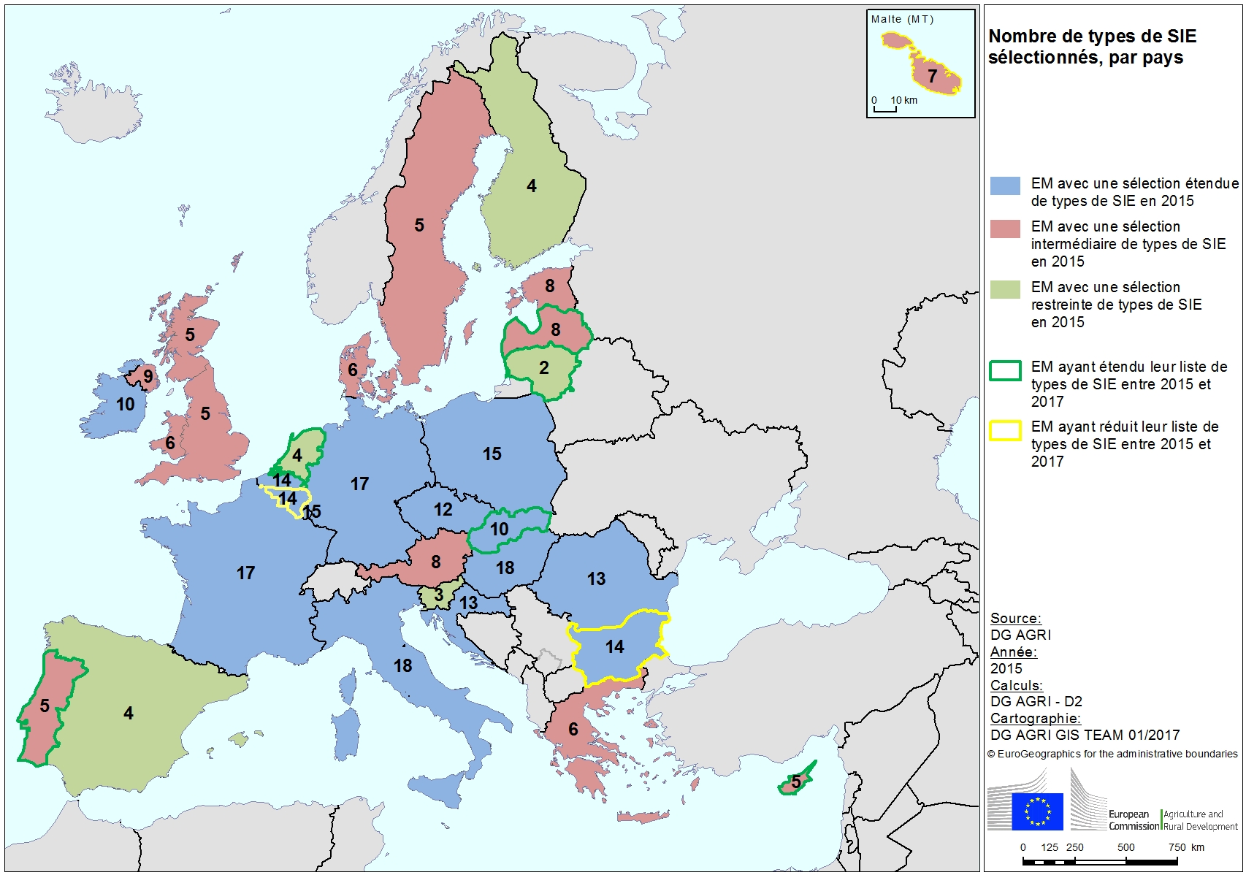

|  |
| --- |
|  |

***La plupart des États membres utilisent les options qui permettent de prendre en compte la contribution des autres mécanismes de la PAC à la biodiversité***

22 États membres ont désigné comme SIE au moins un élément requis ou protégé par les règles en matière de conditionnalité, notamment les bandes tampons et/ou une ou plusieurs particularités topographiques protégées au titre de ces règles. Six ont décidé de ne prendre en compte aucune de ces particularités. De même, quatre des cinq États membres qui en avaient la possibilité ont proposé aux agriculteurs de bénéficier de l’exemption «forêts» pour les SIE. En 2016, seuls trois États membres avaient commencé à appliquer l’équivalence SIE (Italie, Pays-Bas et Autriche).

***Les options visant à renforcer l’efficacité des types de SIE sont rarement choisies***

Bien que les États membres disposent de divers moyens d'améliorer l’efficacité des SIE, ceux-ci ont rarement été utilisés. Par exemple, aucun des 13 États membres/régions qui sélectionnent les mares comme type de SIE ne fixe de critère pour en garantir la valeur naturelle. De même, seule la Belgique (Wallonie), sur les 31 États membres/régions, a fixé des restrictions à l’utilisation d'intrants pour les surfaces portant des plantes fixant l’azote, et seuls 4 sur 21 [la Belgique (Flandre et Wallonie), l’Allemagne et les Pays-Bas] l’ont fait pour les cultures dérobées. Seuls deux États membres (les Pays-Bas et la Pologne) ont autorisé les agriculteurs à mettre en commun leurs efforts afin de créer des SIE contigües potentiellement plus bénéfiques pour l’environnement (approche collective).

***Les choix des États membres semblent motivés par la nécessité de trouver un équilibre entre une souplesse maximale pour les agriculteurs et une complexité administrative minimale***

Sur la base des éléments recueillis jusqu’à présent[25], les choix des États membres quant à la mise en œuvre sont motivés, entre autres, par les éléments suivants:

* le souhait de proposer aux agriculteurs le plus d’options possibles, de façon à leur permettre d'appliquer les pratiques habituelles;
* le coût de mise en conformité avec les exigences de contrôle spécifiques et le coût des travaux de cartographie des éléments permanents des SIE dans une couche *ad hoc* du système d’identification des parcelles agricoles;
* les décisions prises en vertu d’autres instruments de la PAC (par exemple, les mesures d’agroforesterie soutenues par les PDR) ou découlant de la législation environnementale de l’UE (par exemple, la mise en place obligatoire de cultures dérobées en vertu des programmes d’action liés à la directive «nitrates»[26]);
* le contexte et les conditions environnementales locaux (par exemple, la présence de terrasses ou l’abondance de végétation semi-naturelle).

À ce stade, on ne peut pas déterminer si l’un ou l’autre de ces éléments a joué un rôle prédominant.

## 2.2. Choix des agriculteurs en matière de types de SIE

***L’obligation relative aux SIE couvre la grande majorité des terres arables de l’UE La couverture des terres semble être stable entre 2015 et 2016***

En 2015, 70 % du total des terres arables de l’UE[27] relevaient de l’obligation relative aux SIE. Cette proportion était de 69 % en 2016. Le reste des terres arables:

* ne sont pas couvertes par le système des paiements directs (par exemple, parce que l'agriculteur n’a pas demandé d’aide);
* sont couvertes par une dérogation liée à la taille de l’exploitation (moins de 15 hectares de terres arables);
* sont situées sur des exploitations affectées à la production biologique ou sur des exploitations agricoles relevant du régime des petits agriculteurs;
* sont constituées en grande partie de prairies permanentes; ou
* sont situées dans des pays qui appliquent l’exemption «forêts».

***Au niveau de l’UE, le pourcentage de SIE déclarées par les exploitants agricoles est presque deux fois plus élevé que les 5 % requis au niveau des exploitations Les trois principaux types de SIE sont liés à des zones productives ou potentiellement productives***

En 2015, 8 millions d’hectares de terres ont été déclarés en tant que SIE, ce qui représentait 13 % des terres arables couvertes par l’obligation, et 10 % après l’application des coefficients de pondération (les pourcentages pouvant différer au niveau des exploitations). Ce chiffre est largement supérieur à l’exigence réglementaire de 5 % au niveau des exploitations. En 2016, les chiffres étaient de 15 % et 10 % respectivement, avec une légère hausse de 130 000 hectares.

En 2015, les types de SIE le plus souvent déclarés étaient ceux liés à des surfaces agricoles productives ou potentiellement productives (figure 2):

* les plantes fixant l’azote (37,4 % des SIE physiques au sol);
* les cultures dérobées (33,2 %);
* les terres en jachère (25,9 %).

Après application des coefficients de pondération, les plantes fixant l’azote et les cultures dérobées atteignaient 54 % du total pondéré des SIE (39 % et 15 %, respectivement). Ce chiffre représentait 5,4 % des terres arables soumises à l’obligation et semble être le facteur qui a contribué au dépassement des 5 % exigés au niveau des exploitations. D'autres domaines tels que les particularités topographiques et les bandes tampons ont atteint respectivement 1,7 % et 0,7 %.

La proportion susmentionnée des SIE au niveau de l’UE est restée relativement stable en 2016, bien qu’avec certaines variations entre les États membres: les surfaces au titre des terres mises en jachère, des particularités topographiques et des bandes tampons ont diminué, tandis que celles au titre des cultures dérobées ou des plantes fixant l’azote ont augmenté.

* En outre, les données sur les types de SIE montrent qu’en 2015, les terres en jachère déclarées comme SIE représentaient 34 % du total des zones de jachère comptabilisées dans les statistiques d’Eurostat pour les États membres concernés. Le total de ces surfaces a diminué de 24 % entre 2000 et 2014, mais a légèrement augmenté en 2015.
* Les surfaces consacrées à la culture de légumineuses ont, d’après les données d’Eurostat, augmenté de 20 % depuis 2013. Les plantes fixant l’azote déclarées comme SIE, choisies par tous les États membres à l’exception du Danemark, couvraient 49 % de ces surfaces en 2015. Le rôle spécifique des SIE parmi les différents facteurs influençant l’évolution des surfaces consacrées à la culture de légumineuses nécessiterait une nouvelle évaluation.

**Figure 2 — Distribution des SIE déclarées en fonction des principaux types au niveau de l’UE, avant et après application des coefficients de pondération**

Avant coefficients de pondération Après coefficients de pondération

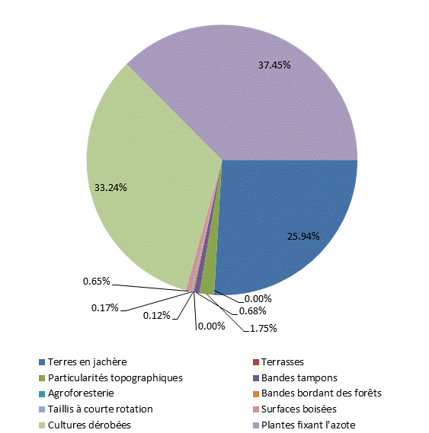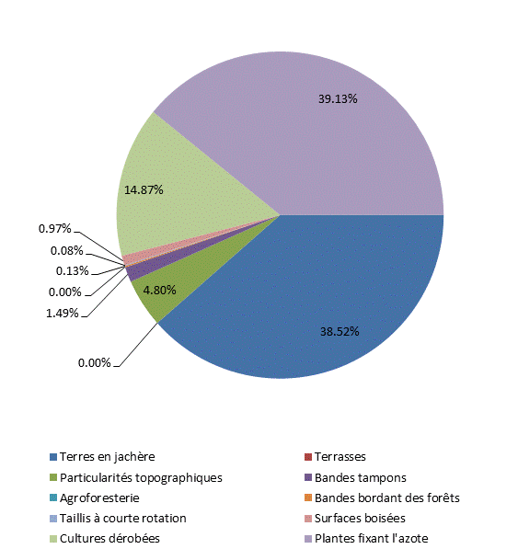

Source: Données relatives aux choix des États membres, 2015 (UE-27, non disponibles pour la France)

***La distribution des types de SIE au niveau des États membres et des régions montre une distribution géographique bien marquée***

L'analyse de la composition des SIE au niveau des États membres (figure 3) et au niveau des régions NUTS 3 (figure 4) fait apparaître plusieurs ensembles:

* les particularités topographiques et les bandes tampons sont pour la plupart présentes en Irlande, au Royaume-Uni et à Malte;
* les terres en jachère sont plus souvent choisies dans des pays méditerranéens tels que l’Espagne, le Portugal et Chypre et dans les États membres situés dans la région biogéographique boréale, tels que la Finlande et la Lettonie;
* les plantes fixant l'azote sont plus courantes en Croatie, en République tchèque, en Italie, en Pologne et en Roumanie;
* les cultures dérobées sont plus répandues en Belgique, au Danemark, en Allemagne, au Luxembourg et aux Pays-Bas.

**Figure 3 - Distribution des principaux types de SIE, après application des coefficients de pondération**



Source: Données relatives aux choix des États membres, 2015 (UE-27, non disponibles pour la France)

**Figure 4 — Distribution spatiale des principales catégories de types de SIE pour chaque région NUTS 3**

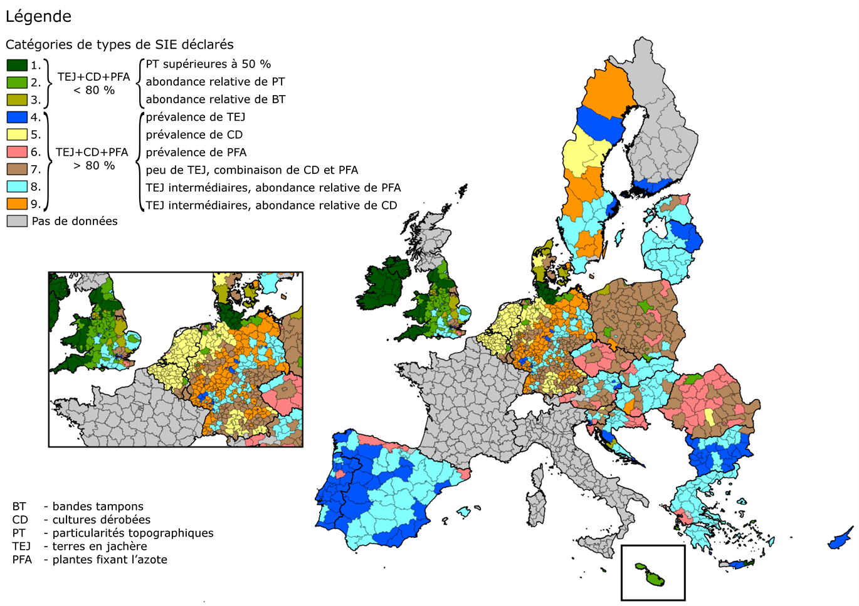

Source: Données relatives aux choix des États membres, 2015. Les données ne sont pas disponibles pour la France et l’Écosse, celles de l’Italie sont toujours en cours de vérification. Les régions non classées en Finlande sont couvertes par une exemption «forêts».

***Des pratiques équivalentes aux SIE ont été appliquées dans trois États membres***

L’introduction de pratiques équivalentes aux SIE dans trois États membres a entraîné la comptabilisation de 41 000 hectares de zones équivalentes à des SIE en 2015, notamment en Autriche (près de 39 000 hectares reposant sur des mesures agroenvironnementales et climatiques, soit 65 % des SIE du pays). Aux Pays-Bas, les régimes de certification ont couvert en particulier les bordures de champ non cultivées, pour un total de 2 700 hectares (soit 5 % du total des SIE du pays) en 2015. L’Italie applique l'équivalence depuis 2016 et les données relatives aux choix des agriculteurs ne sont pas encore disponibles.

***Les facteurs déterminants couramment utilisés pour expliquer les décisions des agriculteurs semblent également s'appliquer à leurs choix en matière de SIE***

Tant la littérature scientifique que les résultats de la consultation publique montrent que les facteurs qui influencent les décisions des agriculteurs quant au choix des SIE peuvent, schématiquement, être classés en trois catégories:

* des facteurs économiques qui les poussent à choisir le type de SIE le moins coûteux et le plus productif;
* des facteurs politiques et administratifs tels que:
  + une liste restreinte de types de SIE mise à disposition par les autorités nationales (par exemple, les pays qui n’ayant choisi que trois ou quatre types de SIE);
  + le risque d’être contrôlé et déclaré non conforme (par exemple, si une bordure de champ non cultivée dépasse la largeur maximale);
  + le niveau de la charge administrative (par exemple, la possibilité de réduire celle-ci moyennant l’utilisation d’un seul formulaire de demande prérempli comportant toutes les particularités topographiques considérées comme des SIE);
* la perception de l’obligation relative aux SIE par les agriculteurs et leur connaissance de ce sujet.

À ce stade, on ne peut pas déterminer si l’un ou l’autre de ces éléments a joué un rôle prédominant.

# 3. Observations sur les effets environnementaux et climatiques potentiels des SIE

Le présent chapitre décrit en détail les effets **environnementaux** potentiels des mesures choisies en matière de SIE, tels que générés par le calculateur de SIE décrit à la section 1.2, ainsi que les conclusions succinctes d’une série de publications. Les simulations réalisées à l’aide du calculateur de SIE prennent en compte les incidences potentielles de la composition des SIE au niveau des régions NUTS 3, en réalisant une agrégation des notes, qui ne doivent pas être considérées comme des valeurs absolues. Les résultats reflètent les caractéristiques des types de SIE et le contexte, mais ne quantifient pas les incidences réelles, qui dépendent largement des pratiques de gestion au niveau des exploitations, lesquelles ne sont pas prises en compte par les simulations.

Étant donné que le calculateur de SIE ne couvre que de manière marginale les incidences potentielles sur **l’atténuation du changement climatique et l’adaptation à celui-ci**, une évaluation qualitative a également été effectuée pour cet aspect.

## 3.1. Incidences potentielles sur la biodiversité

***Les particularités topographiques et les terres en jachère s’avèrent être les types de SIE les plus bénéfiques pour la biodiversité***

Le calculateur de SIE montre que toutes les compositions de types de SIE observées au niveau des régions NUTS 3 pourraient avoir une incidence positive sur la biodiversité, à des degrés divers toutefois. Les notes les plus basses ont été obtenues pour les régions où les cultures dérobées occupaient une surface supérieure à 70 %. L’incidence positive potentielle la plus élevée a été observée pour les compositions de SIE dans lesquelles les particularités topographiques étaient prédominantes (plus de 50 % des SIE totales de la région), suivie de la composition dans laquelle prédominaient les terres en jachère (plus de 70 %).

Pour les groupes d’espèces, l’analyse révèle que les particularités géographiques ont une incidence positive sur les invertébrés, les oiseaux et végétaux terrestres, tandis que, pour les reptiles et les amphibiens, la présence de bandes tampons et des terres en jachère donne des notes d’incidences positives plus élevés.

Ces observations sont confirmées par les résultats d’autres publications scientifiques. De plus, celles-ci suggèrent que parmi les particularités topographiques, les incidences potentielles les plus positives pour la biodiversité sont associées aux haies bocagères, aux bordures de champs non cultivées et aux murs traditionnels en pierre, car ils constituent des habitats pour les insectes et les arthropodes, les oiseaux et les plantes.

***Les SIE pourraient favoriser davantage la biodiversité si des pratiques de gestion appropriées étaient mises en place***

Les observations soulignent l’importance des pratiques de gestion dans l’amélioration des effets des SIE sur l’environnement.

Les résultats donnés par le calculateur de SIE suggèrent que l’incidence positive sur la biodiversité est susceptible de varier en fonction de l'application d’exigences de gestion différentes en fonction de chaque type de SIE. Par exemple, pour les terres en jachère, il dépend de la couverture et des espèces cultivées. Pour la biodiversité et en particulier les pollinisateurs, la culture de fleurs sauvages a l’incidence la plus forte, tandis que pour les sols nus, elle a la plus faible incidence. La régénération naturelle est également une bonne manière d’améliorer la biodiversité et la pollinisation.

Outre la nature de la couverture, la littérature insiste aussi sur l’importance d'appliquer sur les SIE non productives des modes de gestion non intensifs, notamment le maintien des terres en jachère pour une longue période ou la non-utilisation de pesticides, car ces modes réduisent les perturbations des habitats concernés, notamment lors de la période de reproduction des oiseaux.

La culture de mélanges de semences au titre des cultures dérobées/de la couverture végétale semble avoir un impact positif sur la biodiversité. En effet, la littérature rapporte que les effets positifs peuvent être accentués si les mélanges associent des plantes destinées à favoriser la pollinisation et les oiseaux, et si on les laisse fleurir et monter en graine.

Les conclusions sur les choix des espèces s’appliquent également aux plantes fixant l’azote, même si les simulations ont montré par ailleurs que *Vicia faba* pourrait obtenir une note légèrement supérieure à celle d'autres espèces. En ce qui concerne les autres types de SIE, les incidences positives potentielles des plantes fixant l’azote reposent également sur le type de gestion, tel que la fréquence de culture et la gestion extensive.

## 3.2. Autres incidences potentielles

### 3.2.1. Incidences potentielles sur les services écosystémiques

***Les particularités topographiques donnent les meilleurs résultats en termes d’incidences positives potentielles sur les services écosystémiques***

Les résultats du calculateur de SIE suggèrent que parmi les différentes compositions de types de SIE observées au niveau des régions NUTS 3, la présence prédominante des particularités topographiques sur plus de 50 % de la totalité des SIE de la région génère la plus forte incidence positive potentielle sur les services écosystémiques dans leur ensemble.

Une analyse plus poussée de la littérature scientifique montre que l’incidence positive des particularités topographiques sur les services écosystémiques pourrait être renforcée en veillant à ce que leur diversité florale soit adaptée, de même que la structure et la gestion de leur végétation. En ce qui concerne les bandes tampons, leur emplacement et leurs dimensions sont des éléments clés.

***D'autres types de SIE peuvent avoir une incidence positive sur certains services écosystémiques, notamment si certaines règles de gestion sont mises en place et si le choix des espèces cultivées répond à des exigences spécifiques***

Les cultures dérobées donnent de bons résultats en termes d’impact sur la composition chimique de l’eau douce. Les simulations réalisées à l’aide du calculateur de SIE montrent, par exemple, que leur incidence peut être renforcée si des mélanges de différentes espèces sont utilisés. Elles montrent également que les espèces les plus fréquemment déclarées par les agriculteurs pour les cultures dérobées (par exemple, *Lolium perenne, Lolium multiflorum, Sinapis alba* et *Raphanus sativus*) donnent de meilleurs résultats lorsqu’elles sont cultivées en association avec d'autres plantes que si elles le sont de manière isolée. En outre, les espèces présentant des besoins nutritionnels et des systèmes radiculaires différents peuvent parvenir plus efficacement à réduire le risque de perte d'azote.

L’incidence positive des terres en jachère sur les services écosystémiques semble également dépendre du choix des espèces cultivées: les mélanges de semences sauvages et les jachères nues avec maintien des chaumes en hiver et une végétation se régénérant spontanément donnent de meilleurs résultats que l’herbe. Cependant, le dépôt de n'importe quelle couverture sur les terres en jachère est favorable, car les terres nues donnent les moins bons résultats en ce qui concerne les services écosystémiques, et peuvent avoir des incidences négatives en raison du risque plus élevé d’érosion des sols. Les terres en jachère donnent également de meilleurs résultats si elles ne sont pas entretenues pendant une longue période.

L'impact des cultures fixant l’azote peut également dépendre du choix des espèces et de la gestion: l'abaissement de la fréquence de culture permet de réduire la lixiviation du nitrate et du phosphate et le risque d’érosion des sols.

### 3.2.2. Incidences potentielles sur le climat

Du point de vue de l’adaptation au changement climatique, l’introduction des SIE pourrait renforcer la résilience des agriculteurs face au changement climatique, par exemple, par une intégration accrue des particularités topographiques. Le changement climatique pourrait être davantage atténué en cultivant plus de légumineuses et, partant, en abandonnant les engrais azotés au profit de la fixation de l’azote. De même, l’agroforesterie et le boisement, qui sont bénéfiques pour les stocks de carbone des sols, pourraient permettre de renforcer le captage du carbone dans le cadre de l’utilisation des terres dans l’UE.

Le captage du carbone des sols est directement tributaire de la biodiversité. Cet aspect met en évidence les liens et les synergies possibles entre l’amélioration de la biodiversité dans les exploitations agricoles et l’atténuation du changement climatique.

# 4. Conclusions

L'année 2016 était la deuxième année d'application de l’obligation relative aux surfaces d'intérêt écologique. Les données recueillies jusqu’à présent auprès de 19 États membres montrent qu’il y a eu peu de changement au cours de la deuxième année, que ce soit dans la manière dont les autorités locales gèrent le système ou de la part des agriculteurs, qui satisfont à cette obligation généralement de la même façon qu'au cours de la première année. En conséquence, il n’y a eu presque aucun changement dans la proportion de terres comptabilisées comme SIE, dans le total des surfaces déclarées par les agriculteurs en tant que SIE et dans la part des différents types de SIE dans ces zones.

Le pourcentage global des SIE déclarées sur les terres arables est près de deux fois supérieur aux 5 % requis au niveau des exploitations. Ce résultat a été obtenu par le recours majoritaire aux SIE productives et potentiellement productives: plantes fixant l’azote, cultures dérobées et terres en jachère. Les autres SIE, y compris les particularités topographiques, n’ont constitué qu’une faible proportion du total des SIE déclarées.

L'analyse indique que les avantages environnementaux des différents types de SIE ne dépendent pas seulement de leur quantité, mais également de leur qualité, qui dépend de conditions spécifiques et d’exigences de gestion telles que:

* le type de couverture des jachères, la variété des mélanges de cultures pour les cultures dérobées et de groupes de cultures pour les plantes fixant l’azote;
* les régimes de coupe, les durées de conservation, et l’utilisation d’intrants chimiques;
* la diversité de la structure de la végétation pour les particularités topographiques, l’emplacement et la dimension des bandes tampons.

Les modifications de la législation secondaire sur le verdissement actuellement examinées par la Commission constituent une étape importante dans l’optique de mettre en place de meilleures pratiques de gestion, en parallèle à: (i) une interdiction de l’utilisation de produits phytopharmaceutiques sur les SIE (potentiellement) productives; (ii) la clarification et la fixation de durées de conservation pour certains types de SIE; et (iii) la rationalisation des exigences susceptibles d'avoir empêché les agriculteurs d’utiliser certaines des SIE les plus favorables à l’environnement, notamment les particularités topographiques et les bandes tampons.

La Commission poursuivra sa réflexion sur le sujet, y compris dans le cadre de l’évaluation à venir sur le verdissement. Le présent rapport contribuera de manière utile à cette évaluation, qui couvrira tous les aspects du verdissement, y compris les SIE. L'évaluation servira elle-même de base pour la prochaine phase de modernisation et de simplification de la PAC, dont la contribution à la réalisation des dix priorités de la Commission et aux objectifs de développement durable pourra ainsi être maximisée.

Au vu des considérations qui précèdent, la Commission ne propose pas de modifier le règlement (UE) n °1307/2013 en relevant le pourcentage de SIE.

1. Articles 43 à 47 du règlement (UE) n° 1307/2013.
2. Idem, article 46, paragraphe 1, 3e alinéa.
3. SDW(2016) 218 final.
4. Programme pour une réglementation affûtée et performante.
5. Règlement délégué (UE) n° 639/2014 de la Commission.
6. Règlement délégué (UE) de la Commission du 15.2.2017 [C(2017)735].
7. Avec la possibilité pour les États membres de les mettre en œuvre en 2017.
8. Transmises pour contrôle au Parlement européen et au Conseil.
9. Voir le plan de gestion 2017 — Agriculture et développement rural:

   <https://ec.europa.eu/info/publications/management-plan-2017-agriculture-and-rural-development_en>
10. En vertu de l’article 110, paragraphe 5, du règlement (UE) n° 1306/2013.
11. Considérant 44 du règlement (UE) n° 1307/2013.
12. Entre autres, l’examen à mi-parcours de la stratégie de l’Union européenne en faveur de la biodiversité à l’horizon 2020, COM(2015) 478 final.
13. Les types de SIE sont énumérés à l’article 46, paragraphe 2, du règlement (UE) n° 1307/2013 et précisés à l’article 45 du règlement délégué (UE) n° 639/2014 de la Commission.
14. Voir les documents COM(2015) 215 final et SWD(2015) 111 final.
15. Choix effectués par les autorités centrales dans tous les États membres à l’exception de la Belgique et du Royaume-Uni, où ils ont été réalisés par les autorités régionales.
16. Sur la base de la catégorie de régions NUTS 3 de l’UE.
17. Les données relatives aux choix en matière de SIE pour 2016 ont été communiquées par 18 États membres (Belgique, Bulgarie, République tchèque, Danemark, Estonie, Espagne, Croatie, Lettonie, Lituanie, Luxembourg, Hongrie, Malte, Autriche, Pologne, Portugal, Roumanie, Slovaquie, Finlande) et par deux nations du Royaume-Uni (Pays de Galles et Irlande du Nord).
18. Outil développé par l’université de Hertfordshire en coordination avec le JRC.
19. Études disponibles présentant le plus d’intérêt: *Ecological Focus Area choices and their potential impacts on biodiversity*, Evelyn Underwood et Graham Tucker, Institute for European Environmental Policy, novembre 2016. *Adding Some Green to the Greening: Improving the EU’s Ecological Focus Areas for Biodiversity and Farmers,* Guy Pe’er et al, Conservation letters, l’une des revues de la *Society for Conservation Biology*, décembre 2016. Une liste de toutes les sources figure dans le document SWD.
20. Voir<http://ec.europa.eu/eurostat/web/nuts/overview>
21. Système d'information européen sur la nature.
22.
23. <http://ec.europa.eu/agriculture/consultations/greening/2015_fr>
24. Cartographie et analyse de la mise en œuvre de la PAC:

    <https://ec.europa.eu/agriculture/external-studies/mapping-analysis-implementation-cap_fr>
25. Voir la note de bas de page n° 24.
26. En vertu de la directive 91/676/CEE du Conseil (directive «nitrates»).
27. Pour la disponibilité des données, voir le chapitre 1.2.